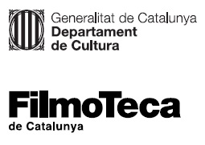

Nota de premsa

Marc Recha: cinema a les venes

Retrospectiva completa del director de ‘Pau i el seu germà’ que inclou els seus primers treballs en súper-8, dipositats a la Filmoteca i restaurats pel Centre de Conservació i Restauració de Terrassa
El cineasta presentarà la sessió inaugural dimarts 6 d’abril, i dijous 15 Sergi López, el professor i assagista Xavier Pla i l’ajudant de direcció Pol Rodríguez participaran en una taula rodona que acompanyarà la projecció de ‘Petit indi’

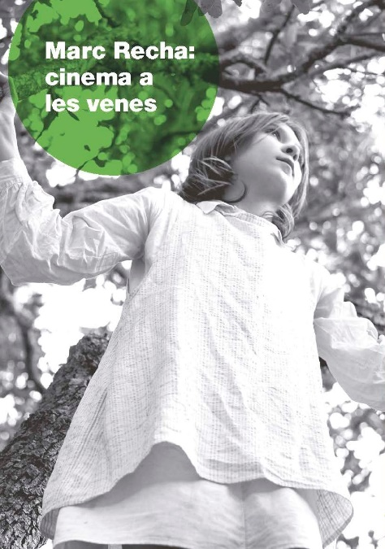
Des dels 11 anys, Marc Recha va començar a mirar el món a través de l’objectiu d’una càmera de súper-8. Aquest va ser el seu principal mètode d’aprenentatge autodidacte, que l’ha acabat convertint en un dels creadors més interessants del cinema català. El Centre de Conservació i Restauració de la Filmoteca ha restaurat aquests treballs de joventut, i ara els presenta en una retrospectiva completa d’un cineasta que considera que “el cinema és la gran aventura humana”. Recha també afirma que on millor s’ho passa és als rodatges, on vida i cinema es barregen indefectiblement. I és també a partir de les experiències pròpies que construeix –com diria el seu admirat Josep Pla– “ficcions autobiogràfiques”, ja des d’aquells primers films que van ser la seva escola.
Marc Recha és autor d’un cinema intimista, suggeridor i ancorat a la realitat, però amb una escletxa oberta al misteri i a la màgia. Si hi ha un motiu que l’obsessiona és el de l’absència, un tema que, a més, li permet parlar de la mort, del pas del temps, de la incomunicació o de la pèrdua de la innocència. Els seus relats, fortament vinculats a un paisatge transformat per l’home, s’escampen per tot el territori de parla catalana. Filmant a la Vall de Gallinera (Alacant), el Pirineu, la ribera de l’Ebre, el Garraf, Menorca o el barri de Vallbona, ha esdevingut un magnífic ambaixador de la seva terra.
Nascut a L’Hospitalet de Llobregat l’any 1970, el 1988 marxa a París, on treballa amb el cineasta Marcel Hanoun. Els seus curts participen i són guardonats en diversos festivals. El 1991 debuta en el llargmetratge amb El cielo sube, el seu únic film en castellà, que es presenta als festivals de Locarno i Venècia i rep el reconeixement unànime de la crítica. Va ser a Locarno on, després de la projecció d’El cielo sube, el mestre portuguès Manoel de Oliveira li va dir al Marc que era un dels films més bells que havia vist mai. El seu cinema posterior ha estat habitual en els principals festivals internacionals. El seu segon llarg, L’arbre de les cireres, arriba el 1998 i rep el Premi Ciutat de Barcelona, i el 2001, amb Pau i el seu germà, participa en la secció oficial de Cannes, mentre que el 2003 Les mans buides és seleccionada a la secció Un certain regard del festival francès.
Un dia perfecte per volar (2015) i La vida lliure (2017) han estat les darreres pel·lícules dirigides per Marc Recha, que actualment treballa en dos nous projectes. Ha estat professor associat de Comunicació Audiovisual a la Universitat Pompeu Fabra durant 20 anys, i ha impartit màsters, tallers i conferències a universitats, festivals, institucions culturals i museus arreu del món.

Sessió inaugural de la retrospectiva
Dimarts 6 d’abril a les 19.30 a la Sala Chomón
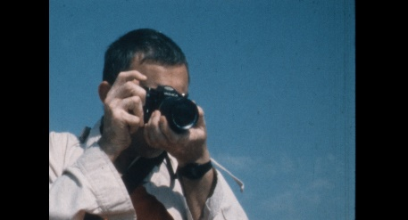
Curtmetratges en súper-8
Una selecció de curtmetratges rodats per Marc Recha entre 1984 i 1988 amb una càmera súper-8. Interpretats per familiars o amics, revelen les influències cinèfiles que rep aquell adolescent que, en aquella època, ja comença a freqüentar sessions de Filmoteca i abasta diversos gèneres, des del fantàstic al policíac.
Presentació a càrrec de Marc Recha, en conversa amb el director de la Filmoteca Esteve Riambau.
Si esteu interessats a cobrir la sessió o entrevistar a Marc Recha contacteu amb:
Jordi Martínez
jmartinezmallen@gencat.cat

Podeu consultar la programació completa de la retrospectiva Marc Recha: cinema a les venes AQUÍ.

